**Ontwerp 1:**

**Basis besturing:**

* Lopen
* Sprinten
* Rollen
* Aanvallen

**Start Turoial**

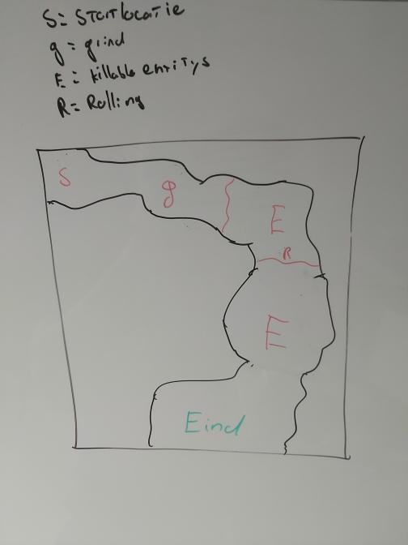Bij mij gaat het zijn dat je eerst in een soort “tutorial” komt

Waarbij je verschillende dingen moet doen om er door heen te komen waarbij je rustig te maken krijgt met alles wat je moet weten Dat betekent dat de “echte” map los staat van wat je daar doet en je niet kan terug keren naar die plek.

**Wat heeft de speler geleerd?:**

* Lopen
* Rollen
* Grinding system
* Aanvallen

**Volgorde:**

* Lopen (naar eerste punt en dat is grinding)
* Grinding (waarbij je een boom moet omhakken om verder te komen omdat er een ravijn is)
* Aanvallen (met passive mobs die dus niets terug doen dit moet je doen om een hoog genoeg)

en je moet ook aanvallen om een obstakel te vernietigen wat voor je licht zodat je door kan naar het volgende stuk

* Rollen(om een cave in te komen)
* Aanvallen (op mobs die wel wat terug doen hier kan je ook gewoonn een sprint door heen trekken en overslaan natuurlijk zullen er niet heel veen vijanden zijn en zullen ze ook niet heel sterk zijn deze wereld is dan ook hoe verder je komt hoe moeilijker het word maar je kan ook voor altijd in punt een blijven om te levelen (wat slomer gaat) en dan door gaan en daar makkelijk overleven of een risico nemen om sneller te levelen )

**Ontwerp 2:**

* Vecht tegen monsters om loot te krijgen zoals (armour, nieuwe wapens / spells etc..)
* Grind items om je wapens en armour te versterken
* Vecht tegen monsters om skill points te krijgen om je krachten te versterken!
* Quest systeem om speciale spullen te krijgen

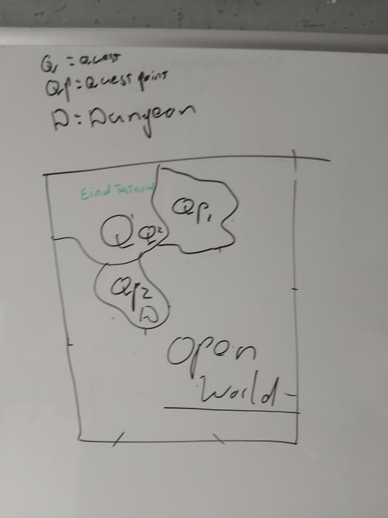Vecht tegen monsters voor loot word bij de eerste Quest gedaan (die je word geforceerd om te doen)

Als dank voor je werk krijg je een upgrade voor je wapen van de quest en die kan je dan gebruiken bij de “blacksmith” die naast de quest te vinden is

ook krijg je skill points van de quest en word duidelijk gemaakt hoe je deze gebruikt (dit hoef je niet meteen te gebruiken maar je weet wel hoe)

daarna kom je nog een quest tegen die niet verplicht is

waarbij je een “special item” krijgt als reward (deze 2e quest is van de quest krijg je meteen een sleutel voor de dungeon waarbij je dus naar binnen kan hierbij maak je dus ook meteen kennis met de dungeon en de special loot van de dungeon. (hier komt ook een boss fight in)

**BONUS**

Je moet kunnen lopen om op de punten te komen waar je moet zijn

Je moet kunnen vechten zodat je de quest kan voltooien

En je kan rollen gebruiken om aanvallen te ontwijken (dit is een bonus die niet persee hoeft)

**Ontwerp 3:**

Wanneer je klaar bent met de eerste quest ben jij vrij om te gaan en staan waar je wilt!

Wanneer je door de “wildernis / openworld” loopt kom je allemaal monsters tegen en kom je ook “speciale” monsters tegen die een sleutel vast houden die bij dungeon’s horen (zonder deze sleutels kun je de dungeon niet in)